Логика растягивания
Время прохождения: 30 минут
В этом уроке вы научитесь закреплять ячейки и диапазоны, чтобы формула не портилась при растягивании.

Начать

Начнём с небольшого эксперимента.

🛠 Эксперимент: растягиваем формулу вправо
- Создайте себе копию таблицы (или файл “Модуль 2. Урок 4.xlsx”) для этого урока.
- На листе Report вы найдёте сокращенную версию отчёта с прошлого урока.
- В отчёте с подсчётом количества есть формула в ячейке C4. Растяните эту формулу вправо на одну клетку и ответьте на вопрос ниже.
Какой результат вычисления показывает формула в ячейке D4?

Верный ответ: Должен был получиться 0.

Получился ноль. До этого момента мы обходили такие неприятные ситуации и не просили растягивать формулу вправо. Но пришло время столкнуться со смещением диапазонов и переменных и научиться с этим справляться.

У этих смещений есть своя логика, и сейчас мы с ней разберёмся.

Поехали

Смещение переменных
При протягивании формул диапазоны и переменные ведут себя одинаково. Поэтому для простоты объяснения мы покажем, как смещается переменная при протягивании. С диапазонами будет то же самое.
В ячейке E1 таблицы мы написали простую формулу с одной переменной =A1:
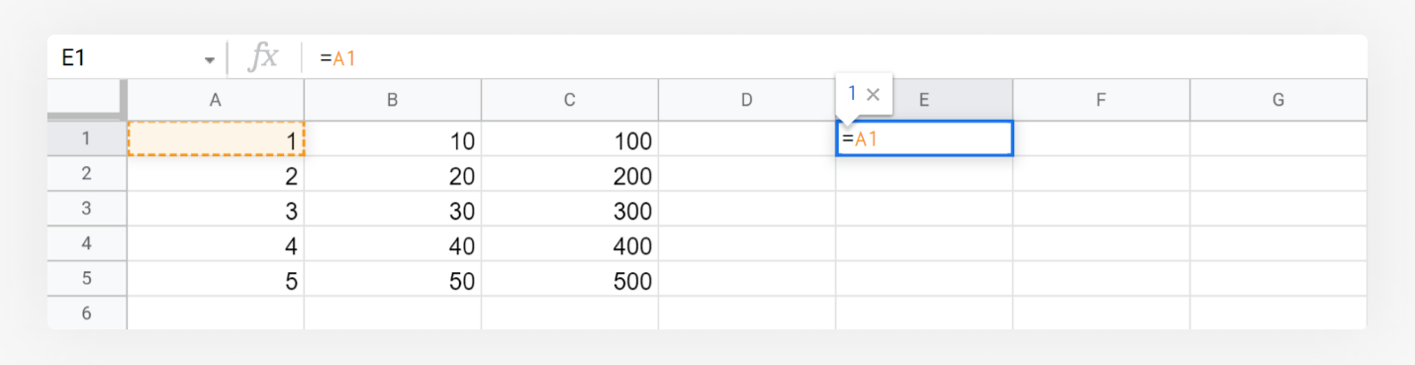
Протянув эту формулу вниз и вправо, получили следующие значения:
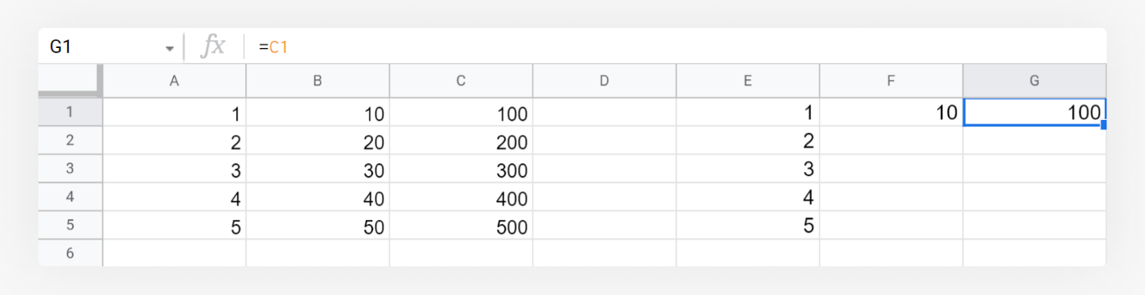
То есть при протягивании вниз меняется адрес строки. Переменная A1 при смещении на четыре строчки вниз превращается в A4:
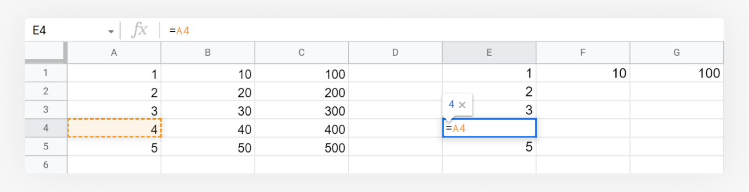
А при протягивании вправо меняется адрес столбца. Переменная A1 при смещении на две ячейки вправо превращается в C1:
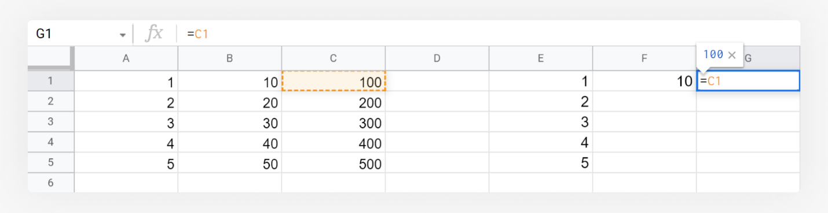
Аналогичным образом происходит смещение, когда мы копируем формулу из ячейки (клик на ячейку → скопировать → вставить). На сколько ячеек мы переместим скопированную формулу, на столько значений сместятся переменные в ней.
Файл “7_urok_gif_1_1661592516.gif”

Теперь посмотрим на примере формулы из эксперимента выше.
=COUNTIFS(Export!D:D;"Обычная стрижка";Export!H:H;10%)

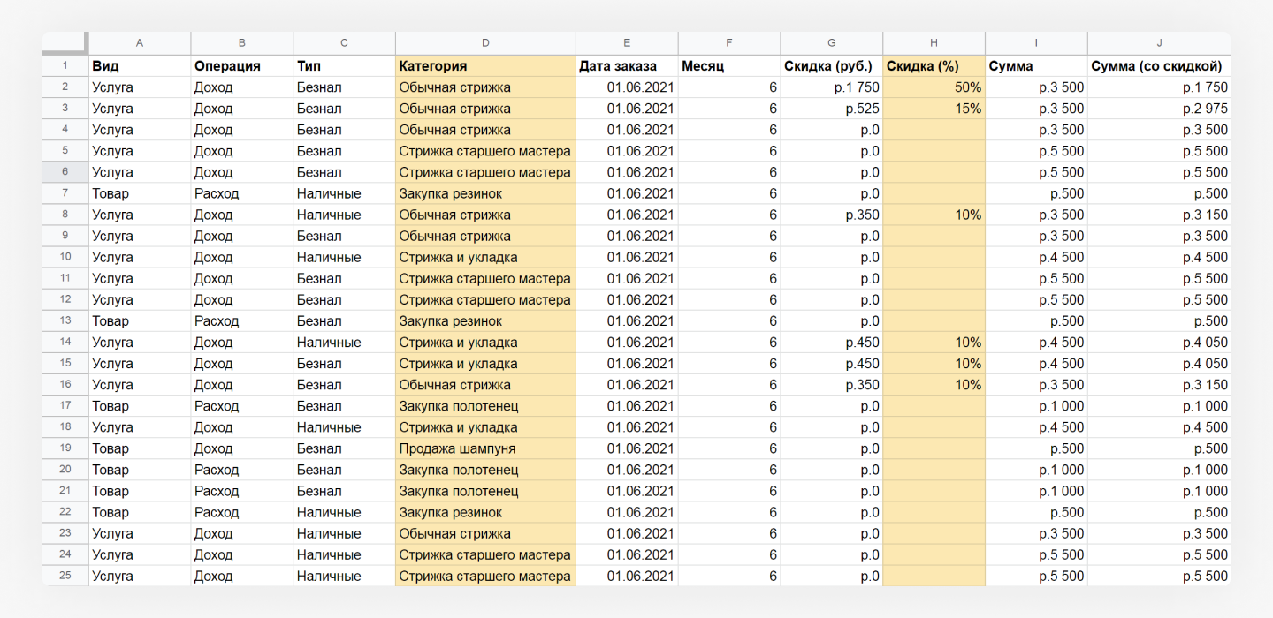
На эти диапазоны указывала первоначальная формула

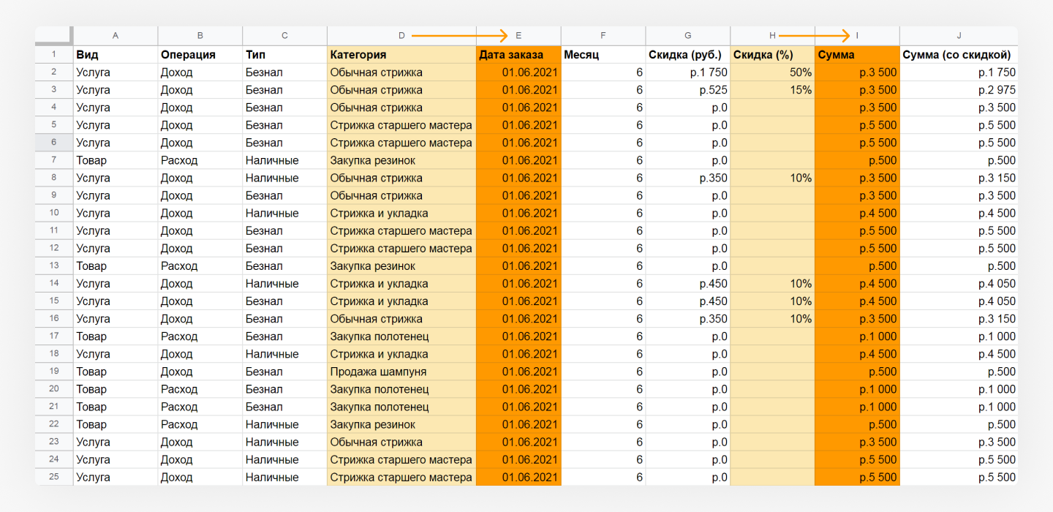
После протягивания формулы вправо, диапазоны тоже сместились вправо

Так выглядела первоначальная формула:
=COUNTIFS(Export!D:D;"Обычная стрижка";Export!H:H;10%)

Такой она стала после протягивания:
=COUNTIFS(Export!E:E;"Обычная стрижка";Export!I:I;10%)

Константы "Обычная стрижка" и 10% остались на своих местах, а диапазоны сдвинулись. Формула показывает ноль, потому что:
- в исходных данных в диапазоне Export!E:E нет ячеек со словом "Обычная стрижка";
- а в диапазоне Export!I:I нет ячеек со значением 10%.
Поэтому нет ничего удивительного в том, что получившаяся формула показывает ноль.

Что же делать?

Закрепить ячейки и диапазоны
Чтобы смещения не происходило, ячейку или диапазон можно закрепить — то есть сказать таблице, что при перемещении они не должны сдвигаться. Для этого используют знак доллара:
- Закреплённый диапазон будет выглядеть так: $L:$L или $L$1:$L$100.
- Закреплённая ячейка: $A$1.
Если внутри формулы есть закреплённый адрес, то как бы вы ни растягивали и ни копировали формулу, она всегда будет брать значения из указанных ячеек или диапазонов. Например, вот что произойдёт при протягивании той же самой формулы, если закрепить диапазоны:
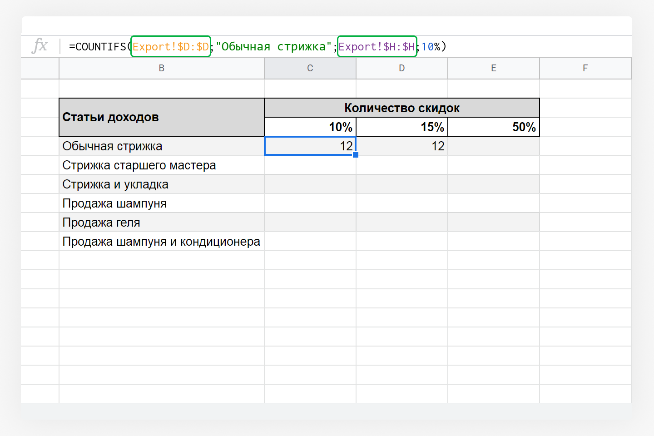
Мы добавили знак доллара к каждому открытому диапазону

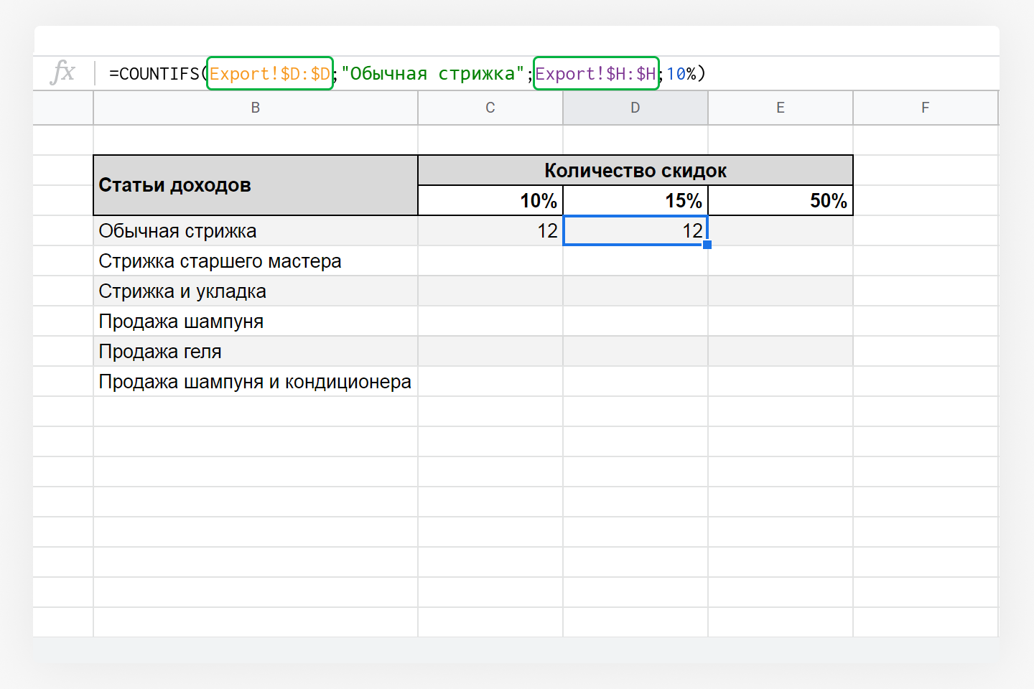
При протягивании вправо диапазоны и ячейки остаются на своих местах, и формула выдаёт тот же самый результат, что и в ячейке C4

🛠 Задание 1: фиксируем часть формулы

В ваш салон периодически приезжают с мастер-классами зарубежные стилисты, которые специализируются на стрижках для кудрявых. Вам нужно оплачивать гонорар, проезд и проживание мастера. Сложность в том, что все расчёты производятся в долларах, а у вас в кассе рубли.

Откройте в вашей копии файла лист «Задание 1» и выполните все шаги инструкции на жёлтом фоне.

Готово!

Что произошло?
Поскольку у стилистов разные гонорары, а курс доллара один для всех, вы использовали вычисления с двумя переменными: C6 (гонорар) и $C$1 (курс доллара).
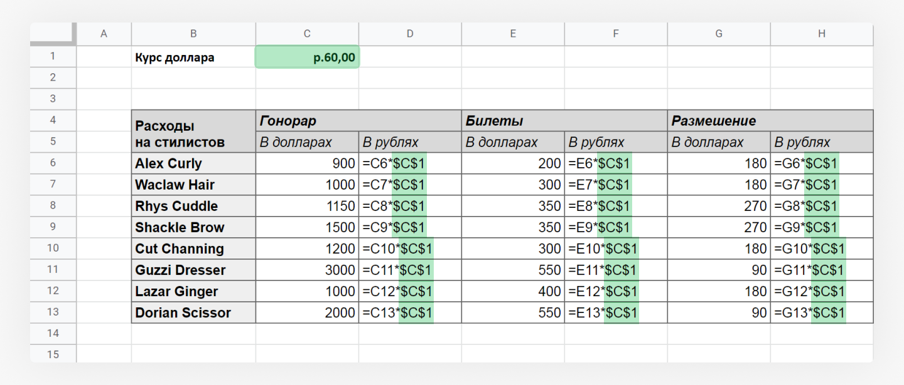
Переменная C6 динамическая — в каждой следующей строчке она меняет значение на C7, C8…C13, а при копировании формулы в ячейки F6 и H6 (клик на ячейку → скопировать → вставить) смещается на нужное количество столбцов, превращаясь в E6 и G6 соответственно.

Переменная $C$1 фиксированная — адрес она не меняет. Использовать фиксированную переменную в подобных расчётах очень удобно: когда курс доллара изменится, достаточно исправить значение в ячейке C1, и все суммы пересчитаются.

Ок

Закреплять можно не только всю ячейку целиком, но и отдельную её часть. Адрес ячейки — это название столбца и номер строки, на пересечении которых она находится, как в игре «Морской бой».

Есть три варианта закрепления ячейки:
- $A$1 — полностью закреплённая ячейка, при перемещении ничего не съедет.
- $A1 — закреплено только название столбца. То есть столбец останется неизменным, а строка будет меняться при протягивании вниз или вверх.
- A$1 — закреплён только номер строки. Строка не будет изменяться, а столбец будет съезжать при протягивании влево или вправо.
Закрепление в диапазонах работает по такому же принципу.

Звучит сложно, поэтому давайте будем разбираться на практике.

🛠 Задание 2: отрабатываем закрепления и протягивания
- В вашей копии документа откройте лист «Задание 2» и следуйте инструкции на жёлтом фоне.

Готово

💡 Чтобы не путаться, запомните простое правило: перед каким элементом адреса знак $, тот элемент и не меняется:
$A — не меняется столбец
$1 — не меняется строка
$A$1 — не меняются столбец и строка.

Горячая клавиша для закрепления
Чтобы вручную не писать $, используйте горячую клавишу:
На Windows — F4. Но если у вас на F4 уже назначена команда (например, выключить микрофон или прибавить звук), то следует нажать F4+Fn. Кнопка Fn обычно находится в левом нижнем углу клавиатуры.
На Mac — F4+Fn.
Нажимать клавишу нужно, когда ваш курсор стоит на диапазоне или переменной внутри формулы. Одно нажатие — полное закрепление, два — закреплена только строка, три — закреплён только столбец.
Файл “7_urok_gif_2_1661592899.gif”

Понятно

🛠 Задание 3: тренируем закрепление ячеек и диапазонов

Перейдите на лист Report. В ячейке С4 уже стоит формула для подсчёта количества скидок. Нужно её усовершенствовать, чтобы при протягивании вниз и вправо она считала то, что нам нужно.
- Вручную или с помощью горячей клавиши закрепите все диапазоны внутри формулы.
- Замените константы "Обычная стрижка" и 10% на переменные. Примените к этим переменным частичное закрепление.
- Растяните получившуюся формулу вниз и вправо.

Готово!

У вас получилась такая формула:
=COUNTIFS(Export!$D:$D;$B4;Export!$H:$H;C$3)

В ней переменные с критериями закреплены двумя способами: $B4 — закреплён столбец, C$3 — закреплена строка.

Ещё раз посмотрим, как работает закрепление:
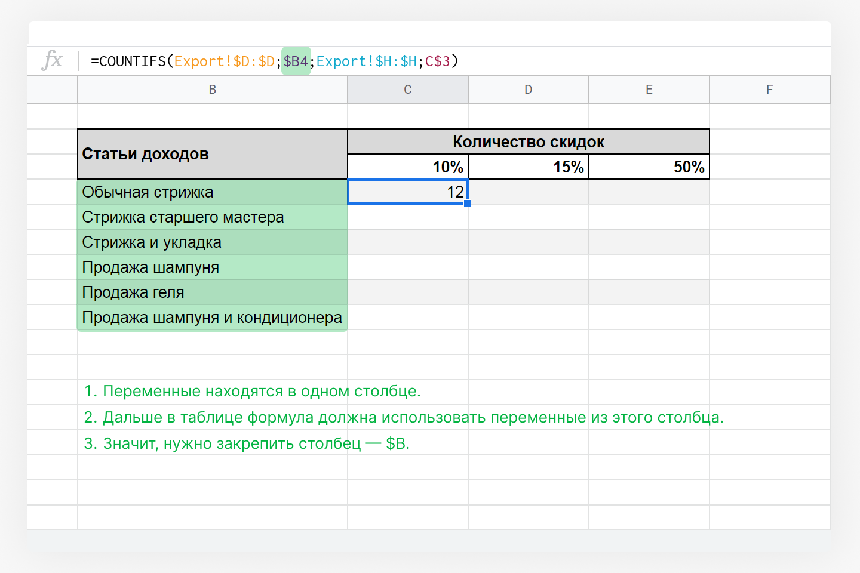

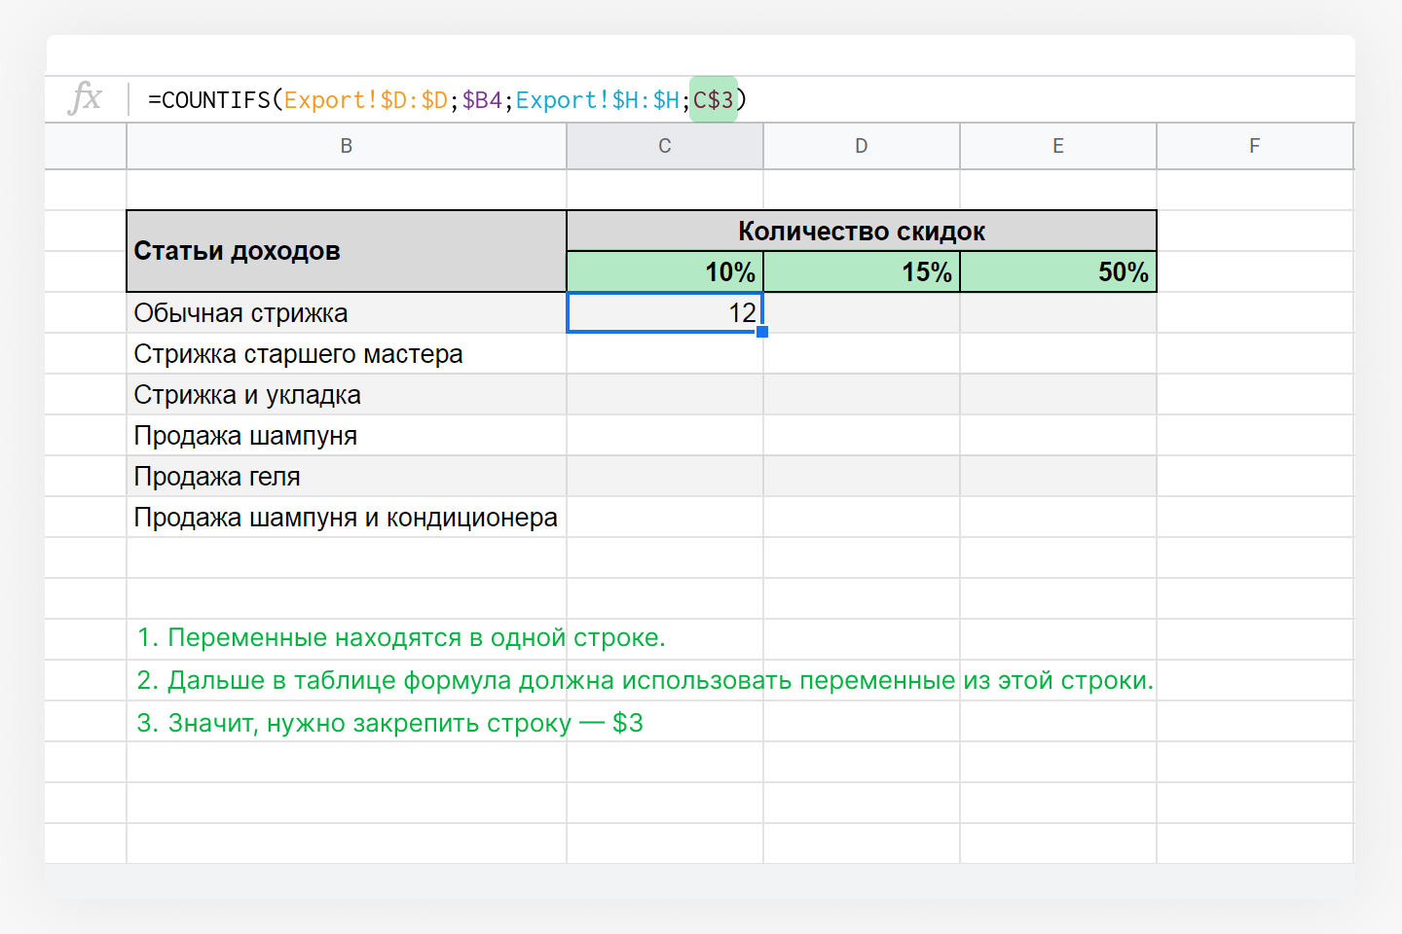

Не переживайте, если что-то непонятно — с первого раза может быть сложно разобраться с логикой закрепления. Мы ещё потренируем эту тему.

👉🏼 Итоги урока
- Если внутри формул закреплять диапазоны, например, $B:$B, то они никуда «не уедут» при протягивании в любую сторону.
- Переменные внутри формул можно делать:
— динамическими C12,
— полностью фиксированными $C$12,
— частично фиксированными: $C12 — зафиксирован столбец, C$12 — зафиксирована строка.
Запоминаем так: перед чем стоит знак $, тот элемент и не меняется.

